Zenithgebouw  Koning Albert II-laan 37  1030 BRUSSEL  www.vaph.be | INFONOTA
 | Gericht aan: Multidisciplinaire teams
 | 5 juni 2018
 | INF/ATH/18/04
Contactpersoon | Cluster Indicatiestelling & Prioritering
E-mail | indicatiestelling@vaph.be
Opvragen van informatie, wijziging gebruikersbeheer, aanpassing modules en terbeschikkingstellingen na 1 mei

Opvragen van informatie
In infonota 1704 - updates bij modulair basisdossier - gericht aan de multidisciplinaire teams (MDT's), werd reeds meegedeeld dat multidisciplinaire verslagen verwacht worden om steeds van behoorlijke kwaliteit te zijn. Dit betekent dat aangeleverde modules in principe moeten kunnen beoordeeld worden door de commissie(s) binnen de toeleidingsprocedure van het VAPH zonder dat er bijkomende informatie wordt opgevraagd (bv. in functie van volledigheid, consistentie of helderheid van informatie). Sedert het versturen van infonota 1704 zijn er reeds verschillende initiatieven opgezet om de MDT’s hierin te ondersteunen, zoals het geven van opleidingen en het verder uitbouwen van de infowijzer met concrete richtlijnen en instructies.
Voortbouwend op deze initiatieven willen we toewerken naar een systeem waarbij ingediende modules steeds volledig en kwaliteitsvol zijn. Vanuit deze aanname zal een dossier dan ook rechtstreeks geagendeerd worden, wat de doorlooptijd van het dossier van de cliënt ten goede komt. Indien toch blijkt dat de aangeleverde informatie van ondergeschikte kwaliteit of onvolledig is, kan dit nadelige gevolgen hebben voor de beoordeling van het dossier van uw cliënt. Bovendien zal u geen schuldvordering ontvangen voor de desbetreffende module.
Om hiertoe te komen, onderkennen we het belang van een traject ter ondersteuning en begeleiding van de MDT's. Er zal dan ook tot 1/1/2019 een overgangsfase worden ingelast waarin er een leertraject kan ontstaan. In die tussenfase zal u bij het indienen van een onvolledig verslag of een verslag met geringe kwaliteit een brief ontvangen waarin u wordt gevraagd om de nodige kwaliteitsvolle informatie aan te leveren. Indien u deze informatie aanlevert binnen de vooropgestelde termijn in de brief, zal u voor het verslag een schuldvordering ontvangen. Wanneer de gevraagde (kwaliteitsvolle) informatie echter uitblijft, kunt u geen schuldvordering ontvangen voor de betreffende module(s). In dat geval zal de beoordeling van het dossier van uw cliënt gebeuren op basis van de eerder aangeleverde informatie, wat mogelijk in het nadeel is van uw cliënt. Indien u bij het opstellen van het verslag twijfelt over de volledigheid of kwaliteit van uw verslag, kan u steeds contact opnemen met het interdisciplinair team van uw provinciaal kantoor.

Wijziging in het gebruikersbeheer van Helios
In het kader van een beter gebruikersbeheer binnen het VAPH en de nieuwe privacywetgeving worden binnen de Heliosapplicatie alle bestaande gebruikersprofielen overgezet naar nieuwe gebruikersprofielen. Op die manier kan het VAPH toegang tot dossiers monitoren alsook op een meer eenvoudige wijze toegang geven tot verschillende gegevens in onze applicaties, zoals mijnvaph.be.
Concreet houdt dit in dat vanaf 1/6/2018 de Helios-beheerder in de mogelijkheid zal gesteld worden om oude gebruikersprofielen te migreren. Hiervoor zal er tijdelijk een extra functionaliteit verschijnen in Helios (cfr. infra). Als gebruiker zal u tot en met 12/7/2018 kunnen inloggen met beide gebruikersprofielen. Na 12/7/2018 zal u alleen nog kunnen inloggen met het overgezette gebruikersprofiel. Oude gebruikersprofielen worden vanaf deze datum geblokkeerd.
Wat verandert er op 01/06/2018 voor gebruikers?
Wanneer u inlogt in Helios zal er volgende melding verschijnen: “U bent ingelogd met een oude gebruiker. Deze wordt uitgeschakeld op 12/7/2018. Vraag aan uw Helios beheerder om uw account te migreren, indien dit nog niet gebeurd is.”
De beheerder dient vervolgens uw profiel te migreren naar een nieuw gebruikersprofiel. Dit dient te gebeuren vóór 12/7/2018. Gebruikers die aan meerdere MDT’s gekoppeld zijn, kunnen voortaan inloggen met één login. Er zal dan bij het inloggen in Helios gevraagd worden in welke hoedanigheid u wenst in te loggen.
Wat verandert er op 01/06/2018 voor beheerders?
De Helios-beheerder zal bij de sectie 'MDT leden' een overzicht krijgen van alle gebruikersprofielen, met een verdere opsplitsing in 'oude gebruikers' en 'nieuwe gebruikers'. Bij elk oud gebruikersprofiel heeft de Helios-beheerder de mogelijkheid om dit gebruikersprofiel te migreren naar een nieuw gebruikersprofiel. Bij de gebruikersprofielen waar dit reeds is gebeurd, staat er 'gemigreerd’ en is er bijgevolg geen actie mogelijk.
Wanneer men voor een bepaalde gebruiker op de actie 'Migreer' klikt, krijgt men een scherm dat vraagt om gegevens voor dit gebruikersprofiel. De reeds gekende gegevens worden automatisch overgezet (i.e., naam, voornaam en e-mailadres). Bijkomend wordt ook gevraagd om het verplicht veld 'rijksregisternummer' in te vullen. Op basis van deze gegevens wordt een nieuwe gebruikersnaam gegenereerd die zal bestaan uit voornaam.naam.nummer. Bij het toevoegen van een nieuwe gebruiker krijgt men dezelfde velden, maar deze dienen nog volledig ingevuld te worden. Voor vragen of problemen kunt u terecht bij de Helios-helpdesk: helioshelpdesk@vaph.be
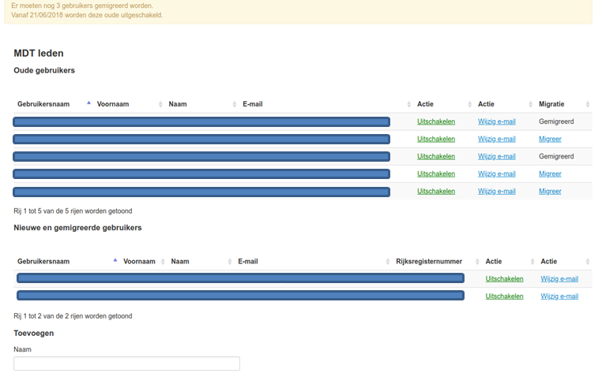

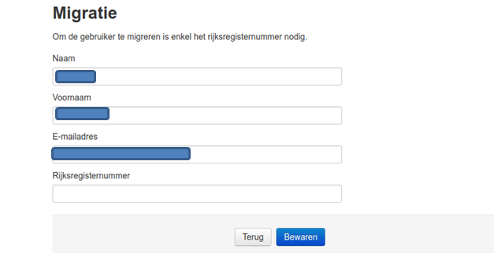

Aanpassing modules
Module A – objectivering handicap
  - INHOUDELIJKE MODULE > OBJECTIVERING HANDICAP > TOELICHTING STOORNISSEN
Auditieve stoornis: Bij personen met een auditieve stoornis die zich in de overgangszone (41 tot 55 dB) bevinden, zal voortaan het indienen van een spraakverstaanbaarheidstest verplicht zijn. De spraakverstaanbaarheidstest dient als bijlage aan het verslag toegevoegd te worden.

Module B – objectivering ondersteuningsnood
  - INHOUDELIJKE MODULE > OBJECTIVERING ONDERSTEUNINGSNOOD > STAP 2A. BESCHRIJVENDE OBJECTIVERING
Beschrijvende objectivering: Bij het objectiveren van de ondersteuningsnood werd er in Helios een beperking ingevoerd op de budgetcategorie die door het MDT ingeschat kan worden via een beschrijvende objectivering. Concreet is het in Helios voortaan technisch onmogelijk om een budgetcategorie V of hoger te selecteren in een beschrijvende objectivering. Hiermee samenhangend wordt van het MDT verwacht dat men bij een ingeschat zorgzwaarteprofiel van B3/P3 of hoger eveneens een ZZI afneemt om de ondersteuningsnood te objectiveren.

Terbeschikkingstelling na CRZ vanaf 1 mei 2018
Er werd een wijziging doorgevoerd in de regelgeving waardoor een persoon die een terbeschikkingstelling krijgt voor een vertaalde CRZ-vraag niet meer gevraagd wordt om de hele toeleidingsprocedure te doorlopen. Deze wijziging geldt voor terbeschikkingstellingen vanaf 1 mei 2018. Afhankelijk van het type vraag dat op de CRZ geregistreerd werd, zijn er drie mogelijkheden:
Personen met een vertaalde CRZ-vraag die oorspronkelijk een PAB-vraag was
Deze personen beschikken meteen over een definitief budget en moeten geen verdere acties ondernemen. Indien deze personen nood hebben aan een hoger budget, kunnen zij een herziening aanvragen via de reguliere toeleidingsprocedure. Een eventuele meervraag zal ingedeeld worden in een prioriteitengroep op aanvraagdatum van de herziening.
Personen met een vertaalde CRZ-vraag die oorspronkelijk een ‘zorg in natura’-vraag was
Deze personen krijgen een tijdelijk budget ter beschikking gesteld ter hoogte van de vertaalde CRZ-vraag. Om dit budget definitief te maken, dient een objectivering van de ondersteuningsnood opgemaakt te worden. Concreet houdt dit in dat de oorspronkelijke vraag van de cliënt behouden blijft (ondersteuningsfuncties en –frequenties), maar dat de gewichten gekoppeld aan deze ondersteuningsfuncties aangepast worden aan het zorgzwaarteprofiel van de cliënt. Indien deze personen nood hebben aan een hoger budget dan het definitieve budget, kunnen zij een herziening aanvragen via de reguliere toeleidingsprocedure. Een eventuele meervraag zal ingedeeld worden in een prioriteitengroep op aanvraagdatum van de herziening.
Personen met een vertaalde CRZ-vraag die een combinatie is van een oorspronkelijke PAB-vraag en een ‘zorg in natura’-vraag
Deze personen beschikken meteen over een definitief budget en moeten geen verdere acties ondernemen. Indien deze personen nood hebben aan een hoger budget, kunnen zij een herziening aanvragen via de reguliere toeleidingsprocedure. Een eventuele meervraag zal ingedeeld worden in een prioriteitengroep op aanvraagdatum van de herziening.

